Exercícios
1. (2pts) Analise a Matriz Importância x Desempenho abaixo e identifique qual fator proporciona um diferencial competitivo significativo para a empresa e quais fatores competitivos precisam de ações urgentes de melhorias (denominados fatores críticos).
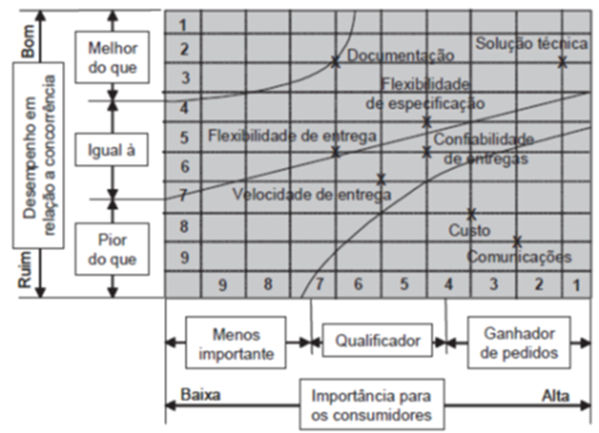
Diferencial competitivo: Solução Técnica
Fatores críticos: Velocidade de entrega, Confiabilidade de entregas e Flexibilidade de entrega.
2. (2pts) Uma empresa de produtos populares, de baixo preço, para limpeza de casa, deveria focar seus esforços primordialmente em melhorar qual dos critérios competitivos:
- Velocidade
- Confiabilidade
- Custo
- Qualidade
- Flexibilidade

3. (1pt) Com relação aos critérios competitivos relacionados à gestão de produção, assinale a alternativa correta:
- O critério menos importante é que determina a preferência de compra.
- Atender um critério qualificador garante a preferência de compra.
- O critério ganhador de pedido é que determina a preferência de compra.
- O critério ganhador de pedido estabelece o equilíbrio de mercado.

4. (4pts) Uma empresa do ramo metalúrgico atua na fabricação de equipamentos para a indústria de álcool e açúcar. A empresa definiu 9 critérios competitivos para traçar sua estratégia de operações. A empresa contratou uma pesquisa que identificou o grau de importância dado pelos clientes para cada um dos critérios e como está seu desempenho em relação aos concorrentes. O resultado da pesquisa está na tabela abaixo. Pede-se:
- Relacionar estes critérios com os básicos – custo, qualidade, flexibilidade, velocidade e confiabilidade;
R: Qualidade: Critério G (Qualidade do produto)
Flexibilidade: Critérios D (Flexibilidade na entrega) e E (Flexibilidade na quantidade)
Velocidade: Critério B (Rapidez na entrega)
Confiabilidade: Critério F (Pontualidade)
- Plotar a matriz importância x desempenho;
- Definir dois critérios competitivos que devem ser priorizados pela empresa para viabilizar sua competitividade neste mercado. Justifique sua resposta.
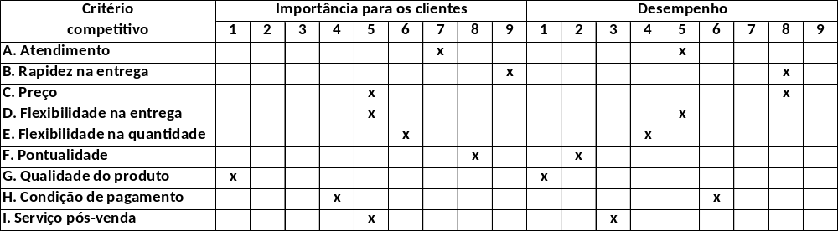
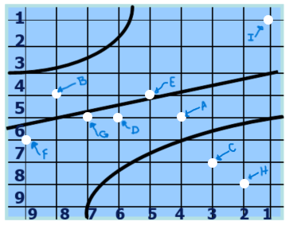

Reposta Letra C: Os dois critérios que devem ser priorizados são:
Rapidez na entrega (Critério B): A pesquisa mostra que esse critério tem uma alta importância para os clientes (8) e o desempenho da empresa está abaixo do esperado (4). Melhorar esse aspecto pode aumentar a satisfação do cliente e a competitividade da empresa no mercado.
Pontualidade (Critério F): Este critério também é muito importante para os clientes (9), e o desempenho da empresa (6) está abaixo da expectativa. Melhorar a pontualidade ajudará a aumentar a confiabilidade e reduzir possíveis atrasos, o que é crucial em setores que demandam precisão e cumprimento de prazos, como o de equipamentos para a indústria de álcool e açúcar.
Esses dois critérios devem ser priorizados, pois são de alta importância para os clientes e estão com desempenho abaixo do desejado, impactando negativamente a competitividade da empresa.

5. (1pt) A empresa “TV Inc.” desenvolveu seu processo de produção com foco no produto “Smart”, seu novo lançamento para atender clientes da classe “A”. Como classificar o tipo desse produto – padrão ou customizado?
R: Essa classificação se deve ao fato de que produtos direcionados para classes mais altas, como a classe "A", geralmente focam em diferenciais que atendam às expectativas específicas desse público, como design exclusivo, funcionalidades avançadas e maior personalização. O público de classe "A" tende a buscar produtos que ofereçam status, qualidade superior e características adaptadas às suas preferências individuais, o que caracteriza um produto customizado em vez de um produto padrão.

